**ПРОЕКТ**

**О внесении изменений в постановление администрации**

**муниципального образования Брюховецкий район от 28 мая**

**2015 года № 666 «Об утверждении Схемы размещения**

**нестационарных торговых объектов на территории**

**муниципального образования Брюховецкий район»**

В соответствии с Федеральным законом от 14 июля 2022 года № 352-ФЗ «О внесении изменения в статью 22 Федерального закона «Об основах государственного регулирования торговой деятельности в Российской Федерации», Федеральным законом от 27 ноября 2018 года № 422-ФЗ «О проведении эксперимента по установлению специального налогового режима «Налог на профессиональный доход», постановлением главы администрации (губернатора) Краснодарского края от 11 ноября 2014 года № 1249 «Об утверждении Порядка разработки и утверждения органами местного самоуправления схем размещения нестационарных торговых объектов на территории Краснодарского края» п о с т а н о в л я ю:

1. Внести в постановление администрации муниципального образования Брюховецкий район от 28 мая 2015 года № 666 «Об утверждении Схемы размещения нестационарных торговых объектов на территории муниципального образования Брюховецкий район» следующие изменения:

1) дополнить пункт 1 абзацем следующего содержания:

«Схемой размещения нестационарных торговых объектов должно предусматриваться размещение не менее чем шестьдесят процентов нестационарных торговых объектов, используемых субъектами малого или среднего предпринимательства, осуществляющими торговую деятельность, от общего количества нестационарных торговых объектов, и применяется в отношении физических лиц, не являющихся индивидуальными предпринимателями и применяющих специальный налоговый режим «Налог на профессиональный доход» с 1 января 2022 года по 31 декабря 2028 года.»;

2) изложить приложение в новой редакции (прилагается).

2. Помощнику главы муниципального образования Брюховецкий район по работе со СМИ Е.А. Бойко опубликовать настоящее постановление на официальном сайте администрации муниципального образования Брюховецкий район в информационно-телекоммуникационной сети «Интернет» и сетевом издании «ВЕСТНИК-ИНФО».

3. Контроль за выполнением настоящего постановления возложить на заместителя главы муниципального образования Брюховецкий район В.О. Рогачева.

4. Постановление вступает в силу со дня его официального опубликования.

Исполняющий обязанности

главы муниципального образования

Брюховецкий район С.В. Ганжа

Приложение

к постановлению администрации

муниципального образования

Брюховецкий район

от _________ №_____

УТВЕРЖДЕНА

постановлением администрации

муниципального образования

Брюховецкий район

от 28 мая 2015 года № 666

СХЕМА

(текстовая часть) размещения нестационарных торговых объектов на территории муниципального образования Брюховецкий район

|  |  |  |  |  |  |  |  |  |
| --- | --- | --- | --- | --- | --- | --- | --- | --- |
| Порядковый номер нестационарного торгового  объекта* | Адресный ориентир - место размещения нестационарного торгового объекта (фактический адрес) | Тип нестационарного торгового объекта* | Субъект малого или среднего предпринимательства  (да/нет) | Площадь  земельного участка/ торгового объекта/ количество торговых мест | Специализация нестационарного торгового объекта (с указанием ассортимента реализуемой продукции, оказываемой услуги) | Период функционирования нестационарного торгового объекта  (постоянно или сезонно  с ___ по ____) | | Примечание |
| 1 | 2 | 3 | 4 | 5 | 6 | 7 | | 8 |
| Батуринское сельское поселение | | | | | | | | |
| 1 | Краснодарский край, Брюховецкий район, ст. Батуринская,  ул. Захарченко, 51 «Б» | павильон | да | 100/75/1 | смешанные  товары | постоянно | |  |
| 2 | Краснодарский край, Брюховецкий район, ст. Батуринская,  ул. Красная в районе больницы | павильон | да | 80/68/1 | смешанные  товары | постоянно | |  |
| 3 | Краснодарский край, Брюховецкий район, ст. Батуринская, ул. Шоссейная, между зданиями №13«А» и № 15 | павильон | да | 100/85/1 | ритуальные  принадлежности | постоянно | |  |
| 4 | Краснодарский край, Брюховецкий район, ст. Батуринская, перекресток улиц Красная – Шоссейная, между адресами ул. Красная ул. Красная, 85/1 и магазином по ул. Шоссейная, 12, в кадастровом квартале 23:04:0702047 | киоск | да | 20/20/1 | продовольственные товары | постоянно | |  |
| Большебейсугское сельское поселение | | | | | | | | |
| 1 | Краснодарский край, Брюховецкий район, с. Большой Бейсуг, ул. Береговая, в районе жилого дома № 42 | киоск | да | 8/8/2 | смешанные  товары | постоянно | |  |
| 2 | Краснодарский край, Брюховецкий район, с. Большой Бейсуг, угол пер. Школьный, ул. Деркача | павильон | да | 18/18/1 | овощи, фрукты | постоянно | |  |
| 3 | Краснодарский край, Брюховецкий район, с. Большой Бейсуг, ул. Пролетарская, перед № 4/1 | торговая палатка | да | 10/10/1 | сельскохозяйственная продукция | сезонно  с 1.05 по 30.10 | | место для торговли фермерами и товаропроизводителями |
| 4 | Краснодарский край, Брюховецкий район, с. Харьково-Полтавское, ул. Дружбы, 24Б | павильон | да | 38/38/1 | смешанные  товары | постоянно | |  |
| Брюховецкое сельское поселение | | | | | | | | |
| 1 | Краснодарский край, Брюховецкий район, ст. Брюховецкая, ул. Красная, район дома № 92 | бахчевой развал | да | 12/12/1 | бахчевые  культуры | сезонно  с 1.07 по 31.10 | |  |
| 2 | Краснодарский край, Брюховецкий район, ст. Брюховецкая, на углу улиц Красная – Ленина (магазин «Золушка») | павильон | да | 42/42/2 | ткань | постоянно | |  |
| 3 | Краснодарский край, Брюховецкий район, ст. Брюховецкая, ул. Ленина (справа от магазина «Золушка») | торговая палатка | да | 10/10/1 | сельскохозяйственная продукция | сезонно  с 1.07 по 30.10 | | место для торговли фермерами и товаропроизводителями |
| 4 | Краснодарский край, Брюховецкий район, ст. Брюховецкая, угол улиц Красная - Ленина, в районе центрального парка (место 1) | киоск | да | 4/4/1 | квас, лимонад | сезонно  с 1.05 по 31.10 | |  |
| 5 | Краснодарский край, Брюховецкий район, ст. Брюховецкая, угол улиц Красная - Ленина, в районе центрального парка (место 2) | передвижная палатка | да | 3/3/1 | сладкая вата | сезонно  с 1.05 по 01.10 | |  |
| 6 | Краснодарский край, Брюховецкий район, ст. Брюховецкая, угол улиц Красная - Ленина, в районе центрального парка (место 3) | киоск | да | 14/14/1 | мягкое мороженное и молочные  коктейли | постоянно | |  |
| 7 | Краснодарский край, Брюховецкий район, ст. Брюховецкая, ул. Красная, возле здания Дома культуры им. А.Г. Петрика | киоск | да | 10/10/1 | мороженное | постоянно | |  |
| 8 | Краснодарский край, Брюховецкий район, ст. Брюховецкая, ул. Ленина, напротив дома № 13 (район магазина «Магнит») | киоск  (стакан) | да | 4/4/1 | квас, лимонад | сезонно  с 1.05 по 31.10 | |  |
| 9 | Краснодарский край, Брюховецкий район, ст. Брюховецкая, угол улиц Октябрьская – Ленина, в районе здания почтамта (место 1) | киоск | да | 4/4/1 | квас, лимонад | сезонно  с 1.05 по 31.10 | |  |
| 10 | Краснодарский край, Брюховецкий район, ст. Брюховецкая, угол улиц Октябрьская – Ленина, в районе здания почтамта (место 2) | киоск | да | 12/12 /1 | общественное  питание | постоянно | |  |
| 11 | Краснодарский край, Брюховецкий район, ст. Брюховецкая, ул. Ленина, 7 | киоск | да | 6/6/1 | печатные  издания | постоянно | |  |
| 12 | Краснодарский край, Брюховецкий район, ст. Брюховецкая, ул. Ленина, напротив центральной районной больницы | павильон | да | 10/10/1 | овощи, фрукты, квас | постоянно | |  |
| 13 | Краснодарский край, Брюховецкий район, ст. Брюховецкая, ул. Ленина, 37 (примыкание к западной части здания детской поликлиники) | киоск | да | 9/9/1 | смешанные  товары | постоянно | |  |
| 14 | Краснодарский край, Брюховецкий район, ст. Брюховецкая, ул. Ленина, 72 (место 1) | киоск | да | 10/10/1 | печатные  издания | постоянно | |  |
| 15 | Краснодарский край, Брюховецкий район, ст. Брюховецкая, ул. Ленина, 72 (место 2) | киоск | да | 8/8/2 | смешанные  товары | постоянно | |  |
| 16 | Краснодарский край, Брюховецкий район, ст. Брюховецкая, ул. Ленина, 72 (место 3) | кофейный автомат | да | 2/2/0 | горячие  напитки | постоянно | |  |
| 17 | Краснодарский край, Брюховецкий район, ст. Брюховецкая, ул. Ленина, 72 (место 4) | киоск | да | 4/4/1 | квас, лимонад | сезонно  с 1.05 по 31.10 | |  |
| 18 | Краснодарский край, Брюховецкий район, ст. Брюховецкая, угол улиц Красная - Батарейная, в районе здания банка | киоск | да | 4/4/1 | квас, лимонад | сезонно  с 1.05 по 31.10 | |  |
| 19 | Краснодарский край, Брюховецкий район, ст. Брюховецкая, ул. Красная, 291, слева от магазина «Светофор» (место 1) | киоск  (стакан) | да | 4/4/1 | квас, лимонад | сезонно  с 1.05 по 31.10 | |  |
| 20 | Краснодарский край, Брюховецкий район, ст. Брюховецкая, ул. Красная, 291,слева от магазина «Светофор» (место 2) | киоск | да | 12/12/1 | продовольственные товары | постоянно | |  |
| 21 | Краснодарский край, Брюховецкий район, ст. Брюховецкая, ул. Красная, 291,слева от магазина «Светофор» (место 3) | киоск | да | 10/10/1 | продовольственные товары | постоянно | |  |
| 22 | Краснодарский край, Брюховецкий район, ст. Брюховецкая, угол улиц Красная - Димитрова (место 1) | киоск | да | 4/4/1 | квас, лимонад | сезонно  с 1.05 по 31.10 | |  |
| 23 | Краснодарский край, Брюховецкий район, ст. Брюховецкая, ул. Красная, между № 280 и № 282 (место 1) | киоск | нет | 23/23/1 | печатные  издания | постоянно | |  |
| 24 | Краснодарский край, Брюховецкий район, ст. Брюховецкая, ул. Красная, между № 280 и № 282 (место 2) | тонар | да | 8/8/1 | общественное  питание | постоянно | |  |
| 25 | Краснодарский край, Брюховецкий район, ст. Брюховецкая, ул. Красная, 356 | павильон | да | 44/44/1 | непродовольственные товары | постоянно | |  |
| 26 | Краснодарский край, Брюховецкий район, ст. Брюховецкая, ул. Красная, район дома № 356 «А», (место 1) | бахчевой развал  хвойные | да | 12/12/1 | бахчевые  культуры,  хвойные | сезонно  с 1.07.по 31.10  с 1.12. по 31.12 | |  |
| 27 | Краснодарский край, Брюховецкий район, ст. Брюховецкая, ул. Красная, район дома № 356 «А» (место 2) | павильон | да | 20/20/1 | смешанные  товары | постоянно | |  |
| 28 | Краснодарский край, Брюховецкий район, ст. Брюховецкая, ул. Красная, район дома № 356 «А» (место 3) | торговая палатка | да | 10/10/1 | сельскохозяйственная продукция | сезонно  с 1.07 по 30.10 | | место для торговли фермерами и товаропроизводителями |
| 29 | Краснодарский край, Брюховецкий район, ст. Брюховецкая, ул. Гагарина, напротив дома № 75 | павильон | да | 50 | смешанные  товары | постоянно | |  |
| 30 | Краснодарский край, Брюховецкий район, ст. Брюховецкая, ул. Октябрьская, возле здания почты (место 1) | киоск | нет | 19/19/1 | печатные  издания | постоянно | |  |
| 31 | Краснодарский край, Брюховецкий район, ст. Брюховецкая, ул. Октябрьская, возле здания почты (место 2) | киоск | да | 4/4/1 | печатные  издания  (лото) | постоянно | |  |
| 32 | Краснодарский край, Брюховецкий район, ст. Брюховецкая, ул. Октябрьская, возле здания почты (место 3) | киоск | да | 5/5/1 | овощи, фрукты | постоянно | |  |
| 33 | Краснодарский край, Брюховецкий район, ст. Брюховецкая, ул. О. Кошевого, напротив элеватора (место 1) | киоск | да | 6/6/1 | квас, лимонад | сезонно  с 1.05 по 31.10 | |  |
| 34 | Краснодарский край, Брюховецкий район, ст. Брюховецкая, ул. О. Кошевого, напротив элеватора (место 2) | торговая палатка | да | 10/10/1 | сельскохозяйственная продукция | сезонно  с 1.07 по 30.10 | | место для торговли фермерами и товаропроизводителями |
| 35 | Краснодарский край, Брюховецкий район, ст. Брюховецкая, ул. О. Кошевого, возле № 116/2 | павильон | да | 10/10/1 | продовольственные товары | постоянно | |  |
| 36 | Краснодарский край, Брюховецкий район, ст. Брюховецкая, угол улиц Димитрова и Привокзальная (за ж/д переездом) | павильон | да | 20/20/2 | смешанные  товары | постоянно | |  |
| 37 | Краснодарский край, Брюховецкий район, ст. Брюховецкая, ул. Ростовская, с северной стороны здания ОАО «Нива Кубани» (место 1) | павильон | да | 44/44/1 | овощи, фрукты | постоянно | |  |
| 38 | Краснодарский край, Брюховецкий район, ст. Брюховецкая, ул. Ростовская, район здания ОАО «Нива Кубани» (место 2) | павильон | да | 20/ /2 | смешанные  товары | постоянно | |  |
| 39 | Краснодарский край, Брюховецкий район, ст. Брюховецкая, ул. Энгельса, 173 (район ТК «Амела 2») | бахчевой развал,  хвойные | да | 12/12/1 | бахчевые  культуры  хвойные | сезонно  с 1.07по 31.10,  с 1.12. по 31.12 | |  |
| 40 | Краснодарский край, Брюховецкий район, ст. Брюховецкая, ул. Энгельса, 173 (слева от ТК «Амела 2») | киоск  (стакан) | да | 4/4/1 | квас,  лимонад | сезонно  с 1.05. по 31.10 | |  |
| 41 | Краснодарский край, Брюховецкий район, ст. Брюховецкая, ул. Комсомольская, напротив дома № 37 (место 1) | бахчевой развал | да | 12/12/1 | сельскохозяйственная продукция | сезонно  с 1.07 по 30.10 | | место для торговли фермерами и товаропроизводителями |
| 42 | Краснодарский край, Брюховецкий район, ст. Брюховецкая, ул. Комсомольская, напротив дома № 37 (место 2) | киоск  (стакан) | да | 4/4/1 | квас,  лимонад | сезонно  с 1.05. по 31.10 | |  |
| 43 | Краснодарский край, Брюховецкий район, ст. Брюховецкая, ул. Луначарского, напротив дома  № 149 | киоск | да | 18/18/1 | хозяйственные  товары | постоянно | |  |
| 44 | Краснодарский край, Брюховецкий район, ст. Брюховецкая, на углу улиц Тимофеева - Октябрьская, напротив здания администрации сельского поселения (место 1) | павильон | да | 34/34/1 | продовольственные товары | постоянно | |  |
| 45 | Краснодарский край, Брюховецкий район, ст. Брюховецкая, на углу улиц Тимофеева - Октябрьская, напротив здания администрации сельского поселения (место 2) | киоск  (стакан) | да | 4/4/1 | квас,  лимонад | сезонно  с 1.05. по 31.10 | |  |
| 46 | Краснодарский край, Брюховецкий район, ст. Брюховецкая, угол улиц О. Кошевого-Тимофеева, здание магазина «Кубанское мясо» (место 1) | павильон | да | 140/140/2 | продовольственные товары | постоянно | |  |
| 47 | Краснодарский край, Брюховецкий район, ст. Брюховецкая, угол улиц О. Кошевого-Тимофеева, возле здания магазина «Кубанское мясо» (место 2) | павильон | да | 86/86/1 | автозапчасти | постоянно | |  |
| 48 | Краснодарский край, Брюховецкий район, ст. Брюховецкая, угол улиц О. Кошевого-Тимофеева, возле здания магазина «Кубанское мясо» (место 3) | павильон | да | 60/ /1 | живая, соленая  рыба, раки | постоянно | |  |
| 49 | Краснодарский край, Брюховецкий район, ст. Брюховецкая, угол улиц О. Кошевого-Тимофеева, возле здания магазина «Кубанское мясо» (место 4) | площадка под  павильон | да | 90/ /3 | смешанные  товары | постоянно | |  |
| 50 | Краснодарский край, Брюховецкий район, ст. Брюховецкая, ул. О. Кошевого, в районе стадиона | павильон | да | 90/90/1 | комбикорм | постоянно | |  |
| 51 | Краснодарский край, Брюховецкий район, ст. Брюховецкая, ул. Кирова, 170 литер Б (напротив центрального входа в рынок) | киоск | да | 4/4 /1 | квас, лимонад | сезонно  с 1.05 по 31.10 | |  |
| 52 | Краснодарский край, Брюховецкий район, ст. Брюховецкая, ул. Кирова, 170 (северный въезд в рынок) | киоск | да | 4/4 /1 | квас, лимонад | сезонно  с 1.05 по 31.10. | |  |
| 53 | Краснодарский край, Брюховецкий район, ст. Брюховецкая, ул. Кирова, 170 (напротив магазина «Светлана») | передвижное сооружение  (тонар) | да | 6 | продовольственные товары | постоянно | |  |
| 54 | Краснодарский край, Брюховецкий район, ст. Брюховецкая, ул. Кирова, напротив многоквартирного дома № 171 | павильон | да | 72/72/1 | непродовольственные товары | постоянно | |  |
| 55 | Краснодарский край, Брюховецкий район, ст. Брюховецкая, ул. Кирова, между многоквартирным домом Тимофеева № 33 и магазином «Дубки» | павильон | да | 82/82/1 | непродовольственные товары  (парфюмерия) | постоянно | |  |
| 56 | Краснодарский край, Брюховецкий район, ст. Брюховецкая, ул. Тимофеева, в блоке остановки возле дома по улице Тимофеева № 33 (место 1) | павильон | да | 40/40/1 | золото | постоянно | |  |
| 57 | Краснодарский край, Брюховецкий район, ст. Брюховецкая, ул. Тимофеева, в блоке остановки возле дома по улице Тимофеева № 33 (место 2) | павильон | да | 32/32/1 | золото | постоянно | |  |
| 58 | Краснодарский край, Брюховецкий район, ст. Брюховецкая, ул. Кирова, напротив дома № 175 | павильон | да | 61/61/1 | непродовольственные товары | постоянно | |  |
| 59 | Краснодарский край, Брюховецкий район, ст. Брюховецкая, ул. Красная, район садика «Красная шапочка» | павильон | да | 70/70/1 | живые цветы | постоянно | |  |
| 60 | Краснодарский край, Брюховецкий район, ст. Брюховецкая, ул. Коммунаров, напротив дома №78 | павильон | да | 96/96/1 | продовольственные товары | постоянно | |  |
| 61 | Краснодарский край, Брюховецкий район, ст. Брюховецкая, на углу улиц Красная - Садовая | павильон | да | 46/46/2 | продовольственные товары | постоянно | |  |
| 62 | Краснодарский край, Брюховецкий район, ст. Брюховецкая, на углу улиц Красная – Димитрова (место 1) | павильон | да | 49/49/1 | непродовольственные товары | постоянно | |  |
| 63 | Краснодарский край, Брюховецкий район, ст. Брюховецкая, на углу улиц Красная – Димитрова (место 2) | киоск | да | 23/23/1 | непродовольственные товары | постоянно | |  |
| 64 | Краснодарский край, Брюховецкий район, ст. Брюховецкая, на углу улиц Красная – Димитрова (место 3) | павильон | да | 30/30/1 | непродовольственные товары | постоянно | |  |
| 65 | Краснодарский край, Брюховецкий район, ст. Брюховецкая, на углу улиц Красная – Димитрова (место 4) | павильон | да | 90/90/1 | комбикорм | постоянно | |  |
| 66 | Краснодарский край, Брюховецкий район, ст. Брюховецкая, ул. Красная, напротив дома № 329 | павильон | да | 60/60/1 | живые цветы | постоянно | |  |
| 67 | Краснодарский край, Брюховецкий район, станица Брюховецкая, на углу улиц Красная - Выгонная | павильон | да | 60/60/2 | продовольственные товары | постоянно | |  |
| 68 | Краснодарский край, Брюховецкий район, ст. Брюховецкая, на углу улиц О. Кошевого - Гоголя | павильон | да | 113/113/1 | продовольственные товары | постоянно | |  |
| 69 | Краснодарский край, Брюховецкий район, ст. Брюховецкая, ул. О. Кошевого, 234 | павильон | да | 100/50/2 | смешанные товары | постоянно | |  |
| 70 | Краснодарский край, Брюховецкий район, ст. Брюховецкая, ул. О.Кошевого, 305 А (рядом с автомойкой «007») | мобильный пункт быстрого питания | да | 16 | общественное  питание | постоянно | |  |
| 71 | Краснодарский край, Брюховецкий район, ст. Брюховецкая, на углу улиц Красная – Чкалова | павильон | да | 28/28/1 | комбикорм | постоянно | |  |
| 72 | Краснодарский край, Брюховецкий район, ст. Брюховецкая, ул. Советская, район центральной районной больницы | павильон | да | 50/50/1 | продовольственные товары | постоянно | |  |
| 73 | Краснодарский край, Брюховецкий район, ст. Брюховецкая, ул. Советская, 57 (около центральной районной больницы) напротив домовладений № 106 и №108 | павильон | да | 18/18/1 | продовольственные товары | постоянно | |  |
| 74 | Краснодарский край, Брюховецкий район, ст. Брюховецкая, ул. Кирова, район центральной районной больницы | павильон | да | 30/ /2 | - | постоянно | |  |
| 75 | Краснодарский край, Брюховецкий район, ст. Брюховецкая, район многоквартирного жилого дома по ул. Тимофеева, 32 | павильон | да | 65/65/1 | непродовольственные товары | постоянно | |  |
| Новоджерелиевское сельское поселение | | | | | | | | |
| 1 | Краснодарский край, Брюховецкий район, ст. Новоджерелиевская, пересечение улиц 417 Стрелковой Дивизии - Ленина | киоск | да | 6/6/1 | квас | сезонно  с 1.05 по 30.09 |  | |
| 2 | Краснодарский край, Брюховецкий район, ст. Новоджерелиевская, ул. Коммунаров | павильон | да | 70/32/2 | продовольственные товары | постоянно |  | |
| 3 | Краснодарский край, Брюховецкий район, ст. Новоджерелиевская, пересечение улиц 89 Стрелковой Дивизии-417 Стрелковой Дивизии | лотки, автолавки | да | 200/ /10 | сельскохозяйственная продукция  хвойные | сезонно  с 1.05 по 30.10.  с 1.12. по 31.12 | место для торговли, в том числе фермерами и товаропроизводителями | |
| 4 | Краснодарский край, Брюховецкий район, ст. Новоджерелиевская, в районе магазина «Продукты» улица 89 Стрелковой Дивизии, 53 | павильон | да | 18/18/1 | сельскохозяйственная продукция, продовольственные товары | постоянно | место для торговли, в том числе фермерами и товаропроизводителями | |
| 5 | Краснодарский край, Брюховецкий район, ст. Новоджерелиевская, ул. 89 Стрелковой Дивизии, напротив здания № 53/1 | киоск | да | 15/10/1 | продовольственные товары | постоянно |  | |
| 6 | Краснодарский край, Брюховецкий район, ст. Новоджерелиевская, ул. Коммунаров, за № 32 | павильон | да | 124/112/2 | непродовольственные товары | постоянно |  | |
| 7 | Краснодарский край, Брюховецкий район, ст. Новоджерелиевская, ул.Коммунаров, за № 33«Б» | киоск | да | 30/26/2 | непродовольственные товары | постоянно |  | |
| 8 | Краснодарский край, Брюховецкий район, ст. Новоджерелиевская, ул. Красная, за № 58 «Г» | павильон | да | 40/40/1 | смешанные  товары | постоянно |  | |
| 9 | Краснодарский край, Брюховецкий район, ст. Новоджерелиевская, ул. Красная, 60 | киоск | да | 33/33/1 | непродовольственные товары | постоянно |  | |
| 10 | Краснодарский край, Брюховецкий район, Новоджерелиевское сельское поселение, с. Бейсугское, ул. Ленина, за № 74 | павильон | да | 15/12/1 | непродовольственные товары | постоянно |  | |
| Новосельское сельское поселение | | | | | | | | |
| 1 | Краснодарский край, Брюховецкий район, с. Новое Село, ул. Красная, 46 | киоск | да | 8/8/1 | смешанные  товары | постоянно |  | |
| 2 | Краснодарский край, Брюховецкий район, с. Новое Село, ул. Красная | с автотранс-порта | да | 80/ /4 | саженцы,  овощи, фрукты | сезонно  с 1.04 по 1.11. |  | |
| Переясловское сельское поселение | | | | | | | | |
| 1 | Краснодарский край, Брюховецкий район, ст. Переясловская, ул. Масловского, район здания Переясловского узла связи | павильон | да | 52/35/1 | одежда | постоянно |  | |
| 2 | Краснодарский край, Брюховецкий район, ст. Переясловская, ул. Масловского 2/2 | павильон | да | 75/75/1 | парикмахерские услуги | постоянно |  | |
| 3 | Краснодарский край, Брюховецкий район, ст. Переясловская, ул. Масловского 2/2 между павильоном «Золушка» и павильоном «Парикмахерская» | павильон | да | 34/34/1 | одежда | постоянно |  | |
| 4 | Краснодарский край, Брюховецкий район, ст. Переясловская, ул. Масловского, западнее, вплотную к павильону «Парикмахерская» | павильон | да | 36/36/1 | цветы | постоянно |  | |
| 5 | Краснодарский край, Брюховецкий район, ст. Переясловская, ул. Красная, 74/1 | летнее  кафе | да | 12/12/1 | общественное  питание | сезонно  с 1.05 по 1.11 |  | |
| 6 | Краснодарский край, Брюховецкий район, ст. Переясловская, ул. Красная, 74/2 | павильон | да | 75/33/1 | табачные  изделия | постоянно |  | |
| 7 | Краснодарский край, Брюховецкий район, ст. Переясловская, ул. Красная, 72/2 | павильон | да | 99/80/3 | овощи | постоянно |  | |
| 8 | Краснодарский край, Брюховецкий район, ст. Переясловская, ул. Октябрьская, 27 А | павильон | да | 121/121/2 | продовольственные товары | постоянно |  | |
| 9 | Краснодарский край, Брюховецкий район, ст. Переясловская, ул. Октябрьская перед номером 29/2 | павильон | да | 82/60/1 | автозапчасти | постоянно |  | |
| 10 | Краснодарский край, Брюховецкий район, ст. Переясловская, угол улиц Красной-Пионерской | павильон | да | 60/60/3 | продовольственные товары | постоянно |  | |
| 11 | Краснодарский край, Брюховецкий район, ст. Переясловская, ул. Пионерская, за домовладением № 58 «А» | павильон | да | 20/10/1 | непродовольственные товары | постоянно |  | |
| 12 | Краснодарский край, Брюховецкий район, ст. Переясловская, ул. Пионерская,58 «А» | павильон | да | 30/30/1 | непродовольственные товары | постоянно |  | |
| 13 | Краснодарский край, Брюховецкий район, ст. Переясловская, ул. Красная, 63/1 | павильон | да | 23/23/3 | такси | постоянно |  | |
| 14 | Краснодарский край, Брюховецкий район, ст. Переясловская, ул. Масловского между магазином «Ткани» и зданием почты | павильон | да | 80/60/1 | непродовольственные товары | постоянно |  | |
| 15 | Краснодарский край, Брюховецкий район, ст. Переясловская, ул. Красная, 3 | павильон | да | 82/60/2 | продовольственные товары | постоянно |  | |
| 16 | Краснодарский край, Брюховецкий район, ст. Переясловская, ул. Ростовская напротив дома № 70 | павильон | да | 20/20/1 | смешанные  товары | постоянно |  | |
| 17 | Краснодарский край, Брюховецкий район, ст. Переясловская, пересечение улиц Красная и Набережная | павильон | да | 36/36/1 | продовольственные товары | постоянно |  | |
| 18 | Краснодарский край, Брюховецкий район, ст. Переясловская, ул. Набережная напротив дома № 107 | павильон | да | 20/20/1 | смешанные  товары | постоянно |  | |
| 19 | Краснодарский край, Брюховецкий район, ст. Переясловская, ул. Красная, 134 около СОШ №7 | киоск  (стакан) | да | 2/2/1 | квас, лимонад | сезонно  с 1.05 по 31.10 |  | |
| 20 | Краснодарский край, Брюховецкий район, ст. Переясловская, ул. Масловского в границах кадастрового квартала 23:04:0202088 | павильон | да | 88/66/1 | непродовольственные товары | постоянно |  | |
| 21 | Краснодарский край, Брюховецкий район, ст. Переясловская, угол улиц Красная, Масловского | павильон | да | 100/100/1 | продовольственные товары | постоянно |  | |
| Свободненское сельское поселение | | | | | | | | |
| 1 | Краснодарский край, Брюховецкий район, с. Свободное,  ул. Пролетарская, 25 | павильон | да | 100/16/1 | смешанные  товары | постоянно |  | |
| 2 | Краснодарский край, Брюховецкий район, с. Свободное,  ул. Мира, 42 «А» | павильон | да | 216/20/1 | смешанные  товары | постоянно |  | |

Начальник управления экономики,

прогнозирования и потребительской

сферы администрации

муниципального образования

Брюховецкий район Е.Э. Митлаш

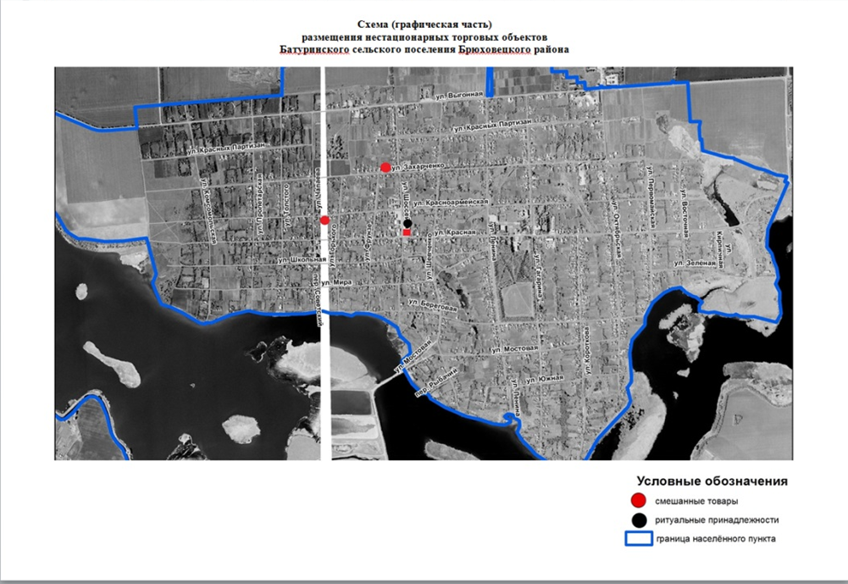

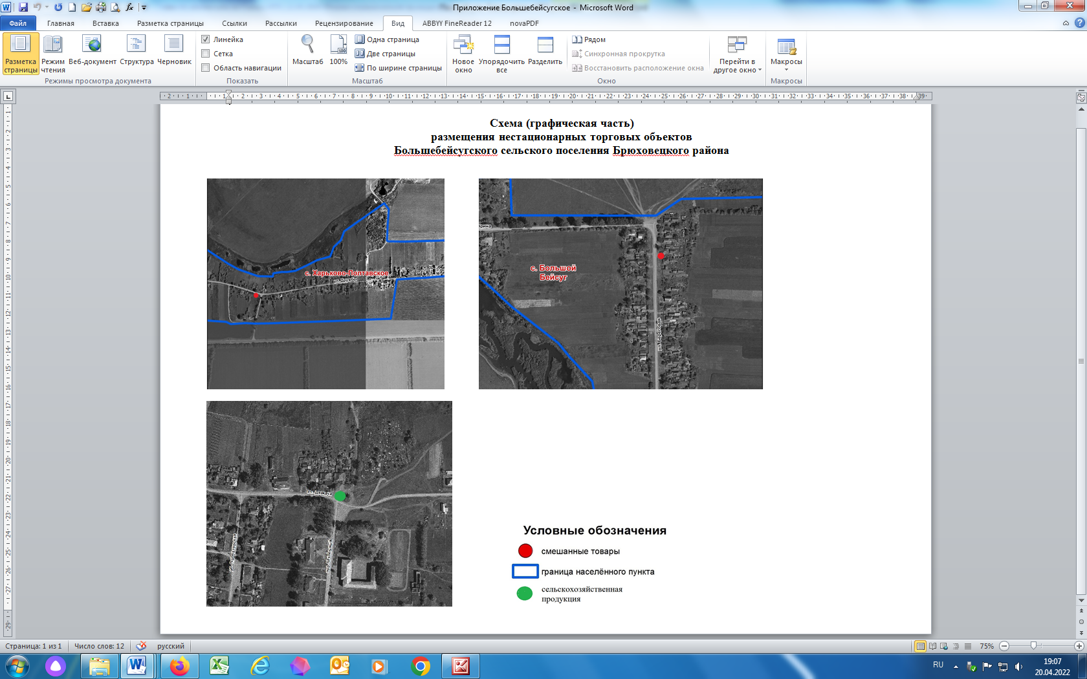

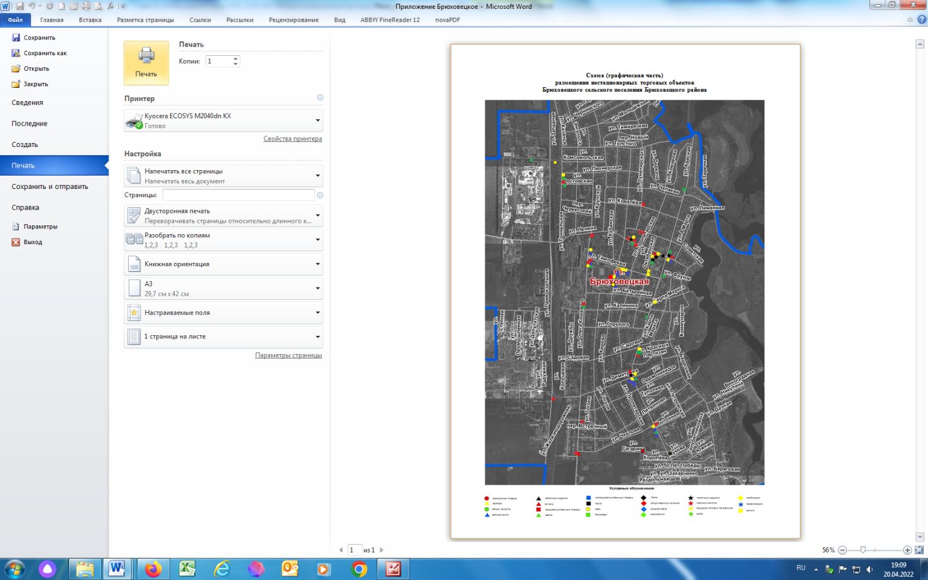

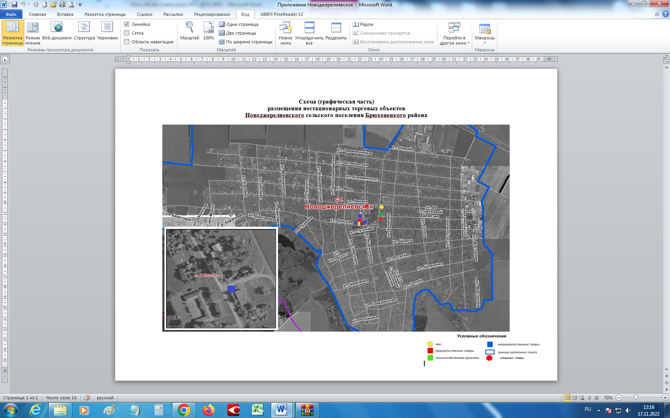

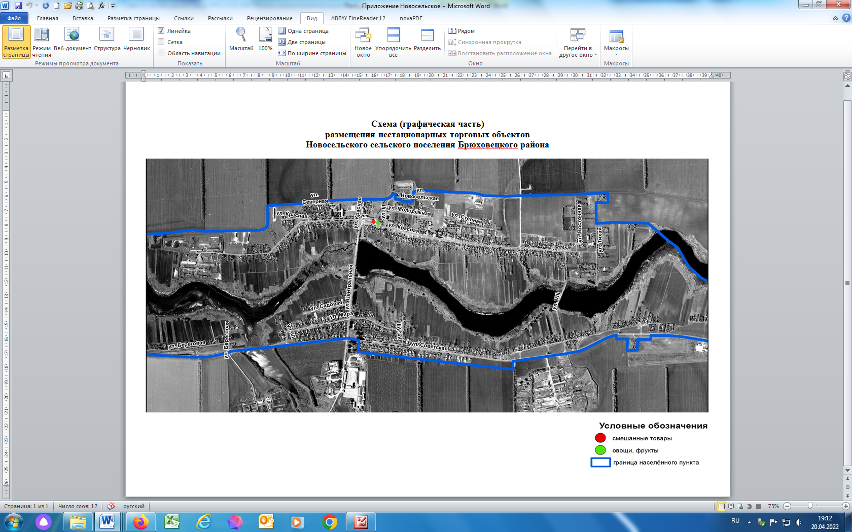

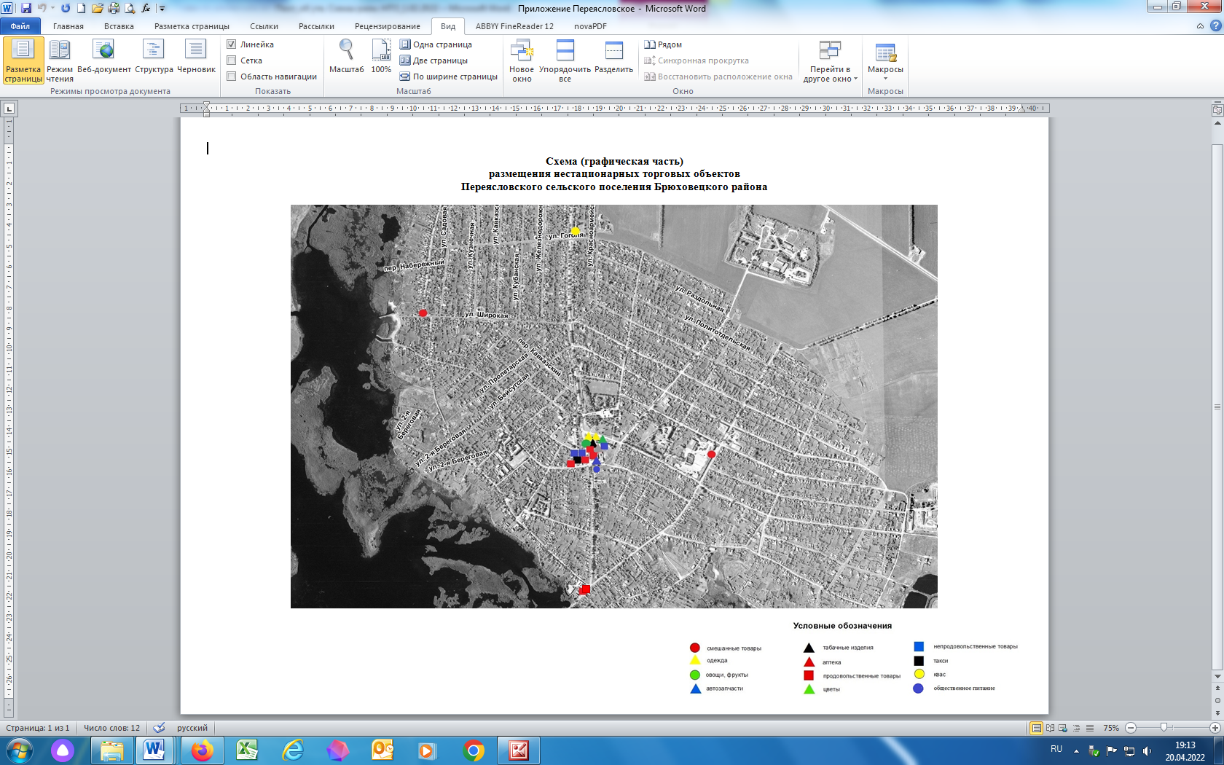

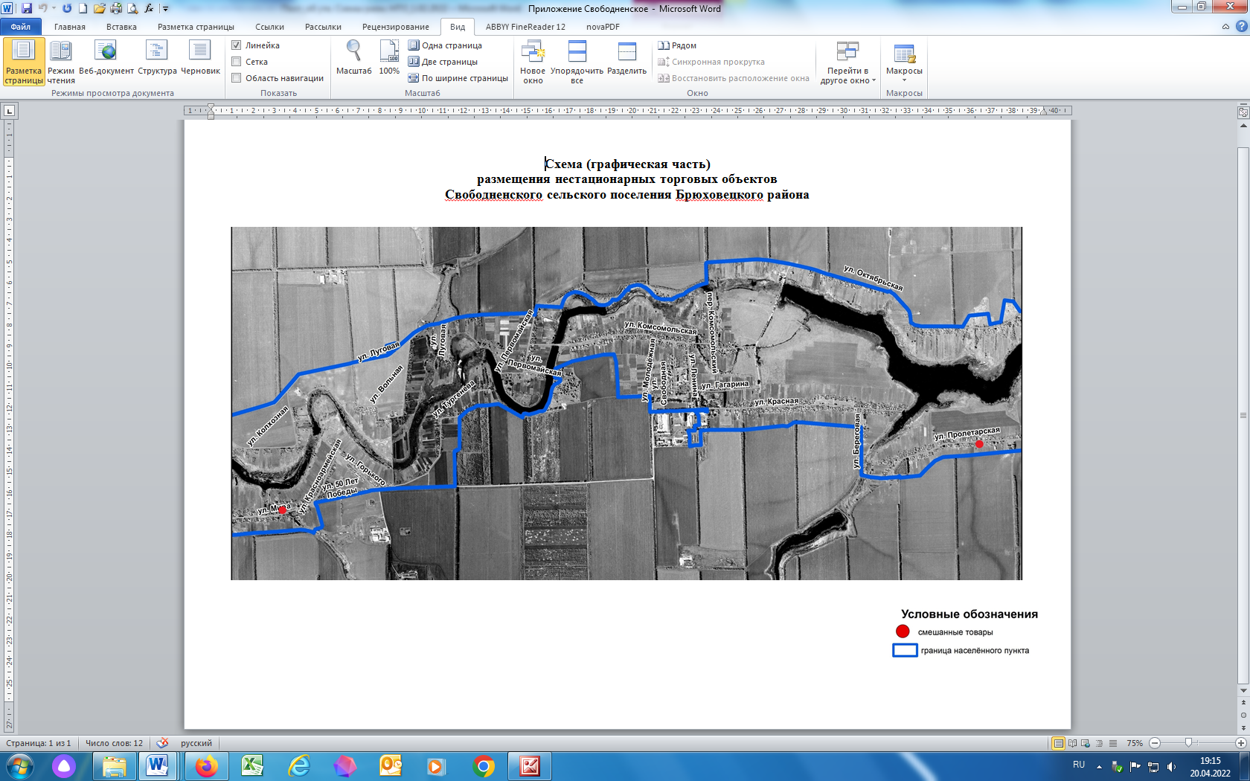

Начальник управления экономики,

прогнозирования и потребительской

сферы администрации

муниципального образования

Брюховецкий район Е.Э. Митлаш